DOM II. Поле Чудес

Начальный шаблон лежит по следующим ссылкам:

[HTML разметка](https://learn.paradox.red/js/task/task_6/first/index.html)

[CSS стили](https://learn.paradox.red/js/task/task_6/first/style.css)

Все задания будут выполняться на этой странице.

1. Идея такова: каждый квадрат представляет собой ячейку для одного символа, все вместе они формируют слово. Изначально все символы должны быть скрыты. Символ должен появляться по нажатию на квадрат.

Сделайте всё что нужно, чтобы это работала так, как описано выше.

1. Напишите скрипт, чтобы загаданное слово выбиралось случайным образом, и сменялось на другое при раскрытии всех букв.
2. Добавьте на страницу текстовое поле, с помощью которого пользователь сможет угадывать правильное слово. Переделайте логику, чтобы слово менялось не только при раскрытии всех букв, но и тогда, когда пользователь угадывает слово, и вводит его в текстовое поле.

Это может выглядеть как-то так:

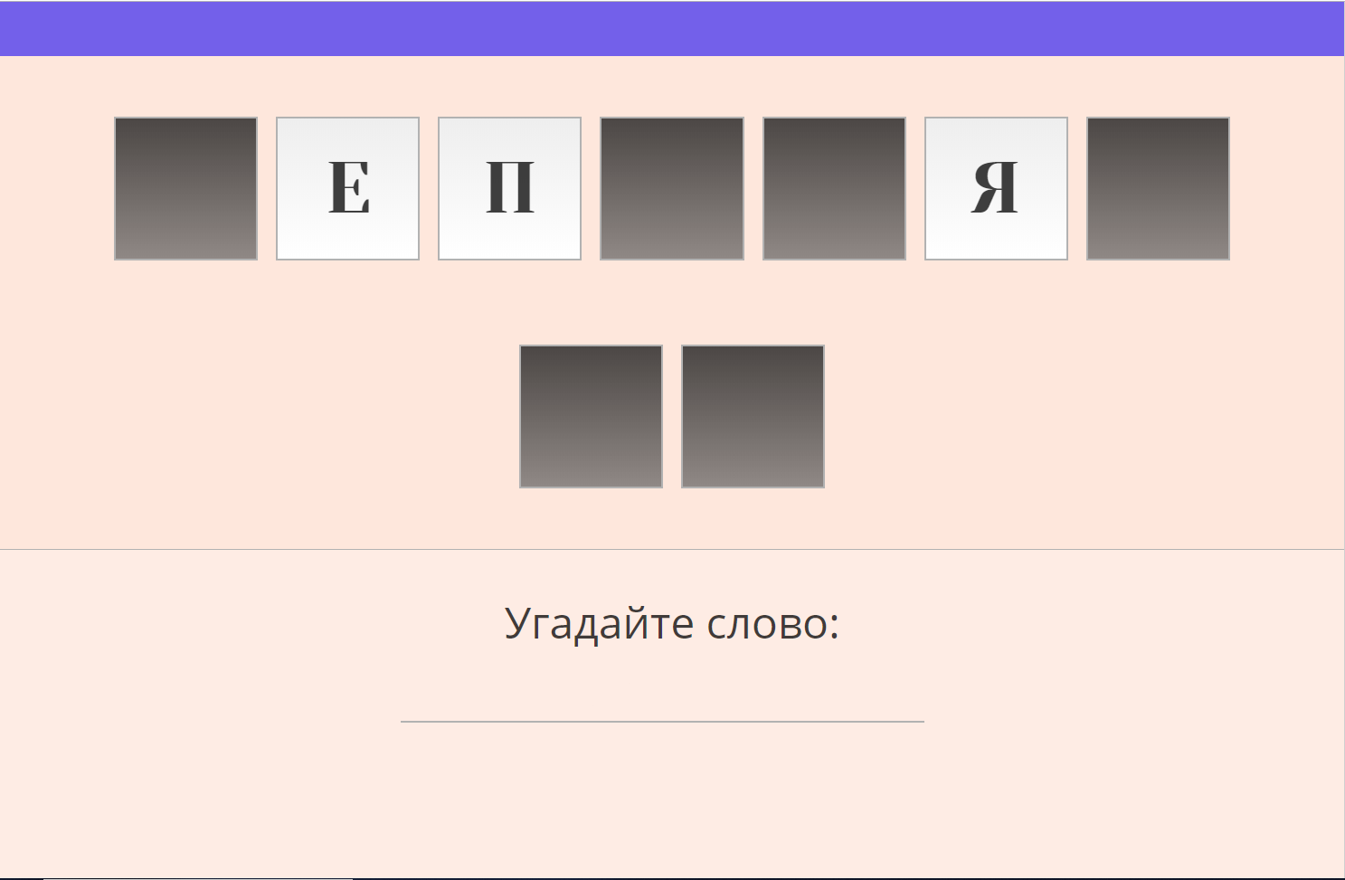

Фиксировать и проверять ввод пользователя можно через дополнительную кнопку, или более продвинутый вариант – через обработку события ввода текста (событие *input*).

1. Добавьте счётчики слов и набранных баллов. За каждое отгаданное слово пользователю должны начисляться баллы (а может и отниматься, как хотите). Как начислять баллы, придумайте сами.

Можно, например, принять максимальное количество очков за одно слово как 10, и за каждую открытую букву отнимать по 1 баллу от итогового значения.

Или рассчитывать набранные баллы по формуле

$\frac{количество скрытых букв}{общее количество букв в слове}$.

Или ещё что-нибудь, например, если больше половины букв было открыто – отнимать баллы, а не прибавлять.

В общем, как хотите, как придумаете.

Добавьте на страницу отображение количества пройденных слов, общего количества баллов, других счётчиков, если они у вас есть.

Как-нибудь вот так:

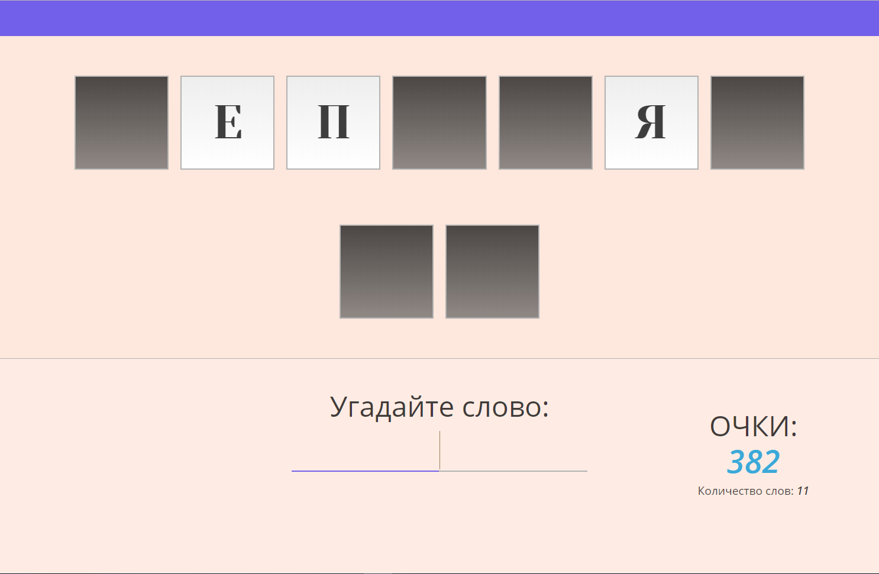

1. А теперь переделайте это так, чтобы получилось настоящее Поле Чудес.

Добавьте к каждому из загадываемых слов текст загадки, и поместите где-нибудь на экране блок с этим текстом, чтобы угадывать слова нужно было не вслепую, а как в оригинальном Поле Чудес.

Дайте возможность пользователю угадывать буквы из алфавита. Если пользователь вводит букву, которая присутствует в слове – эта буква должна открыться. Больше не нужно нажимать мышью на квадраты, чтобы открывать буквы.

Можно сделать это через одно текстовое поле, куда можно будет вводить только один символ, или же сделать по кнопке для каждой буквы алфавита.

Также необходимо добавить счётчик неправильно угаданных букв, и переделать алгоритм начисления очков в соответствии с новым принципом работы, если это нужно.

В итоге должно получить что-то в этом духе:

